 Martes, 4 de agosto 2020

Figura 4 “Cilindro”

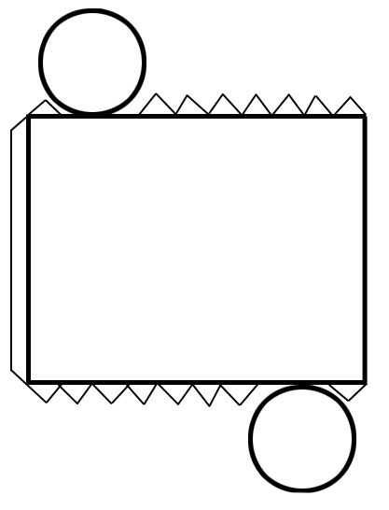

 Martes, 5 de agosto 2020

Figura 5 “Cono”

